آشنایی با "Rio"
قریبا...
Introducing the “Rio”
Einführung in “Rio”
. Presentando el "Río"
Bientôt disponible
با باز کردن یک فایل "Rio" در notepad مشاهده می‌شود که مشخصات رله در این فایل آورده شده است. به عنوان مثال بین قسمت "BEGIN DEVICE" و "END DEVICE" اطلاعات و مشخصات نامی رله آورده شده است. یا در قسمت "BEGIN DISTANCE" تا "END DISTANCE" اطلاعات مربوط به تابع دیستانس و در بخش "BEGIN ZONE" اطلاعات مربوط به زون‌های رله آورده شده است. به همین طریق تمامی اطلاعات رله در این فایل آورده شده است.
قریبا...
By opening a “Rio” file in notepad, you see that the specifications of the relay are <mentioned> in this file. For example, between “BEGIN DEVICE” and “END DEVICE” section, information and nominal specifications of the relay are mentioned. Or, in the “BEGIN DEVICE” section to the “END DISTANCE”, the information regarding the distance function and in the “BEGIN ZONE” section, the information regarding the relay zones are. Similarly, all the relay information is mentioned in this file.
Wenn Sie eine „Rio“-Datei in Notepad öffnen, sehen Sie, dass die Spezifikationen des Relais in dieser Datei <mentioned> sind. Beispielsweise werden zwischen den Abschnitten „BEGIN DEVICE“ und „END DEVICE“ Informationen und Nennspezifikationen des Relais erwähnt. Oder, im Abschnitt „BEGIN DEVICE“ bis „END DISTANCE“ sind die Informationen zur Distanzfunktion und im Abschnitt „BEGIN ZONE“ die Informationen zu den Relaiszonen. Ebenso werden alle Relaisinformationen in dieser Datei erwähnt.
. Abriendo un archivo "Rio" en el bloc de notas, se ve que las especificaciones del relé están <mencionadas> en este archivo. Por ejemplo, entre la sección "DISPOSITIVO DE INICIO" y "DISPOSITIVO DE FINAL", se mencionan las informaciones y especificaciones nominales del relé. O, en la sección "DISPOSITIVO DE INICIO" a la "DISTANCIA FINAL", la información relativa a la función de distancia y en la sección "ZONA DE INICIO", la información relativa a las zonas del relé son. Del mismo modo, toda la información de los relés se menciona en este archivo
Bientôt disponible
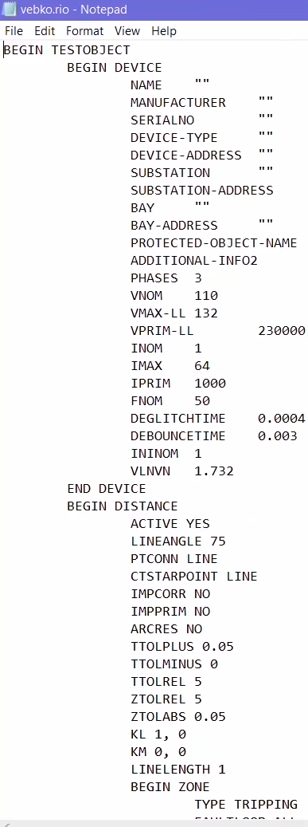
با داشتن فایل "Rio" می‌توان این فایل را در "Test Object" از طریق گزینه‌ی "File"، "Load" کرد. پس از "Load" کردن، تمامی اطلاعات موجود در فایل "Rio" در این قسمت نمایش داده می‌شود. بنابراین روش دوم برای وارد کردن اطلاعات رله‌هایی که نرم‌افزار آن فایل "Rio" خروجی می‌دهد این است که فایل "Rio" را در قسمت "Test Object" لود کرد. در این صورت اطلاعات رله در نرم‌افزار وارد می‎شود.
قریبا...
By having a “Rio” file, you can “Load” this file in “Test Object” through “File” option. After loading, all of the information existing in the Rio file is displayed. So, the second method for entering information of relays whose software gives a “Rio” output file, is loading “Rio” file in “Test Object”. This is how the relay information is loaded in the software.
Wenn Sie eine „Rio“-Datei haben, können Sie diese Datei im „Test Object“ über die Option „File“ laden. Nach dem laden werden alle in der Rio-Datei vorhandenen Informationen angezeigt. Also, die zweite Methode zur Eingabe von Informationen von Relais, deren Software eine „Rio“-Ausgabedatei gibt, ist das Laden der „Rio“-Datei in „Test Object“. Auf diese Weise werden die Relaisinformationen in die Software geladen.
. Al tener un archivo "Rio", puedes "Cargar" este archivo en la opción "Objeto de prueba" a través de "Archivo". Después de la carga, se muestra toda la información existente en el archivo "Rio". Por lo tanto, el segundo método para introducir la información de los relés cuyo software da un archivo de salida "Rio", es cargar el archivo "Rio" en "Test Object". Así es como se carga la información de los relés en el software
Bientôt disponible
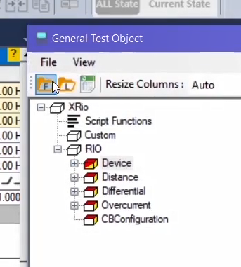
نکته‌ای که وجود دارد این است که اطلاعات موجود در فایل "Rio" ثابت است، یعنی نمی‌توان در بلوک "Device"، یک بلوک یا یک پارامتر جدید اضافه یا حذف کرد. در واقع "Rio" یک فایل ثابت است و بخش زیاد طراحی "Test Object" مربوط به طراحی فایل "Rio" می‌باشد. هدف از فایل "Rio" این است که مثلا هر رله‌ی "Distance" نهایتاً به بلوک "Device" و "Distance" ختم شده و شامل یک سری مشخصات نامی و زون‌ها و یک سری زمان‌ها ‌باشد. البته ممکن است که خود رله‌ی "Distance" شامل هزاران پارامتر باشد و تمام این پارامترها در فایل "Rio" نباشد، اما در نهایت فایل "Rio" خروجی رله "Distance" شامل اطلاعاتی است که در بلوک‌های "Device" و "Distance" آورده شده است. به همین ترتیب برای رله‌های "Differential" و "Overcurrent" نیز این قضیه صادق است. پس فایل "Rio" قسمت ثابت تنظیمات رله بوده و در نهایت شامل اطلاعات بلوک "Device" و توابع حفاظتی می‌باشد. بلوک "CB Configuration" نیز برای شبیه سازی عملکرد کلید قدرت در فایل‌های "Rio" اضافه شده است. البته می‌توان در قسمت "Rio" بلوک‌هایی را اضافه کرد. به طور مثال با باز کردن روم "AMT Distance" در پنجره "Test Object" می‌توان با راست کلیک بر روی "Rio" و انتخاب گزینه‌ی "Add Block" یک بلوک بنابر نیاز اضافه کرد.
قریبا...
The point is that the information in a “Rio” file is fixed, meaning that it is not possible to add or delete a new block or parameter in the “Device” block. In fact, “Rio” is a fixed file and much of the "Test Object" design is related to the "Rio" file design. The purpose of "Rio" file is that, for example, each "Distance" relay be end to “Device” and “Distance” blocks and contain a series of nominal specifications, zones and a series of times. However, it is possible that the “Distance” relay itself contains thousands of parameters and not all of these parameters exist in the “Rio” file but ultimately the “Rio” output file of the “Distance” relay contains information mentioned in “Device” and “Distance” blocks. This is, also, true for “Differential” and “Overcurrent” relays. So, the “Rio” file is a fixed part of the relay settings and includes information related to “Device” block and protective functions. Also, the “CB Configuration” block is added to “Rio” files for simulation of power key operation. It is possible to add other blocks to “Rio” file. For example, by opening “AMT Distance” room from “Test Object” window it is possible to add another block, if necessary, by right-clicking on “Rio” and selecting the “Add Block” option.
Der Punkt ist, dass die Informationen in einer „Rio“-Datei fixiert sind, was bedeutet, dass es nicht möglich ist, einen neuen Block oder Parameter im Block „Device“ hinzuzufügen oder zu löschen. Tatsächlich ist „Rio“ eine feste Datei und ein Großteil des „Test Object“-Designs ist mit dem „Rio“-Dateidesign verbunden. Der Zweck der „Rio“-Datei ist, dass z.B. jedes „Distance“-Relais zu den Blöcken „Device“ und „Distance“ gehört und eine Reihe von nominalen Spezifikationen, Zonen und einer Reihe von Zeiten enthält. Es ist jedoch möglich, dass das Relais „Distance“ selbst Tausende von Parametern enthält und nicht alle diese Parameter in der „Rio“-Datei existieren, aber schließlich enthält die Ausgabedatei „Rio“ des Relais „Distance“ Informationen, die in den Blöcken „Device“ und „Distance“ erwähnt werden. Dies gilt auch für Relais „Differential“- und „Overcurrent“. Die Datei „Rio“ ist also ein fester Bestandteil der Relaiseinstellungen und enthält Informationen zum Block „Device“ und Schutzfunktionen. Außerdem wird der Block „CB Configuration“ den „Rio“-Dateien hinzugefügt, um den Betrieb von Power Keys zu simulieren. Es ist möglich, weitere Blöcke zur Datei „Rio“ hinzuzufügen. Wenn Sie beispielsweise den Raum „AMT Distance“ im Fenster „Test Object“ öffnen, können Sie bei Bedarf einen weiteren Block hinzufügen, indem Sie mit der rechten Maustaste auf „Rio“ klicken und die Option „AMT Distance“ auswählen.
. El punto es que la información en un archivo "Rio" es fija, lo que significa que no es posible añadir o eliminar un nuevo bloque o parámetro en el bloque "Dispositivo". De hecho, "Rio" es un archivo fijo y gran parte del diseño del "Objeto de prueba" está relacionado con el diseño del archivo "Rio". El propósito del archivo "Rio" es que, por ejemplo, cada relé de "Distancia" termine en los bloques "Dispositivo" y "Distancia" y contenga una serie de especificaciones nominales, zonas y una serie de veces. Sin embargo, es posible que el propio relé de "Distancia" contenga miles de parámetros y que no todos esos parámetros existan en el archivo "Río", pero en última instancia el archivo de salida de "Río" del relé de "Distancia" contiene la información mencionada en los bloques "Dispositivo" y "Distancia". Esto también es cierto para los relés "Diferencial" y "Sobrecorriente". Por lo tanto, el archivo "Río" es una parte fija de los ajustes del relé e incluye información relacionada con el bloque "Dispositivo" y las funciones de protección. Además, el bloque "Configuración CB" se añade a los archivos "Rio" para la simulación del funcionamiento de la llave de potencia. Es posible añadir otros bloques al archivo "Rio". Por ejemplo, al abrir la sala "Distancia AMT" desde la ventana "Objeto de prueba" es posible añadir otro bloque, si es necesario, haciendo clic con el botón derecho del ratón en "Río" y seleccionando la opción "Añadir bloque".
Bientôt disponible
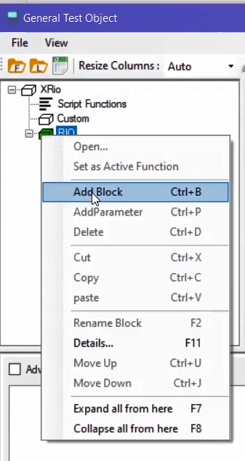
پس از ایجاد بلوک جدید با راست کلیک بر روی بلوک می‌توان نام آن را نیز به دلخواه تغییر داد. فرض می شود رله‌ دارای دو تابع "Distance" و "Under Excitation" است که هر دو این توابع با روش امپدانسی تست می‌شوند. پس در این قسمت نیاز است که دو بلوک "Distance" وجود داشته باشد. پس از اضافه کردن بلوک با راست کلیک بر روی آن و انتخاب گزینه‌ی "Rename Block" نام آن "Under Excitation" انتخاب می‌شود. با دابل کلیک بر روی بلوک "Under Excitation" و انتخاب زبانه‌ی "Zone Setting" در این صفحه مطابق با تنظیمات گفته شده در قسمت قبل یک زون از نوع "Quad" برای این بلوک تعریف شده و در نهایت بر روی "Ok" کلیک می‌شود.
قریبا...
After making a new block, it is possible to rename it by right-clicking on the block. Assume that a relay has two functions of “Distance” and “Under Excitation”. These functions are tested by the impedance method. So it is necessary that there are two “Distance” blocks in this section. After adding a new block, by right-clicking on it and selecting “Rename Block”, its name is changed to “Under Excitation”. By double-clicking on “Under Excitation” block and selecting “Zone Setting” tab on this page, a “Quad” zone is defined for this block according to the described settings. After that, click on “OK”.
Nachdem Sie einen neuen Block erstellt haben, ist es möglich, ihn mit der rechten Maustaste auf den Block umzubenennen. Angenommen, ein Relais hat zwei Funktionen wie „Distance“ und „Under Excitation“. Diese Funktionen werden mit der Impedanzmethode getestet. Daher ist es notwendig, dass es zwei Blöcke „Distance“ in diesem Abschnitt gibt. Nach dem Hinzufügen eines neuen Blocks, durch Rechtsklick darauf und Auswahl von „Rename Block“ wird sein Name in „Under Excitation“ geändert. Durch Doppelklicken auf den Block „Under Excitation“ und Auswahl der Registerkarte „Zone Setting“ auf dieser Seite wird für diesen Block gemäß den im vorherigen Abschnitt beschriebenen Einstellungen eine Zone „Quad“ definiert. Danach klicken Sie auf „OK“.
. Después de hacer un nuevo bloque, es posible renombrarlo haciendo clic con el botón derecho del ratón en el bloque. Supongamos que un relé tiene dos funciones de "Distancia" y "Bajo Excitación". Estas funciones se prueban por el método de la impedancia. Por lo tanto, es necesario que haya dos bloques de "Distancia" en esta sección. Después de añadir un nuevo bloque, haciendo clic en él con el botón derecho y seleccionando "Renombrar bloque", su nombre se cambia a "Bajo Excitación". Haciendo doble clic en el bloque "Bajo Excitación" y seleccionando la pestaña "Configuración de la zona" en esta página, se define una zona "Cuadruple" para este bloque según la configuración descrita. Después de eso, haga clic en "OK".
Bientôt disponible
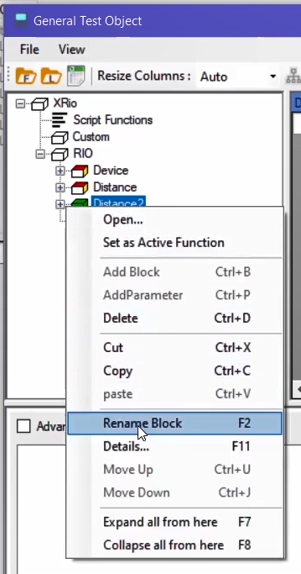
اکنون که دو بلوک "Distance" وجود دارد باید یکی از آن‌ها فعال باشد. نشانه‌ی فعال بودن این است که مکعب کنار بلوک مربوطه رنگی باشد و بلوکی که مکعب کنار آن سفید رنگ است غیر فعال است. حال اگر بر روی گزینه "OK" کلیک شود باید مشخصه‌ی دیستانس بلوکی که فعال است نشان داده شود که در این جا مشخصه‌ی "Mho" فعال است. اکنون برای فعال کردن بلوک دیستانس دوم نیاز است تا در پنجره "Test Object"، بر روی بلوک مورد نظر راست کلیک کرده و گزینه‌ی "Set as Active Function" انتخاب شود در این صورت بلوک مربوطه فعال شده و بلوک قبلی غیرفعال می‌شود و اگر بر روی گزینه "Ok" کلیک شود این بار مشخصه "Distance" بلوک "Under Excitation" که از نوع "Quad" است در "Impedance View" نمایش داده می‌شود. در حالت پیشرفته‌تر هم می‌توان این دو بلوک را با هم ادغام کرد. با راست کلیک بر روی هر بلوک فایل "Rio" می توان آن را "Delete" کرد.
قریبا...
Now that there are two “Distance” blocks, one of them should be active. If the cube next to the block is colored, it means that it is active; if it white, it means that it is not active. Now, if you click on “OK”, the information of the active distance block is displayed. Here, the “Mho” characteristic is active. Now, for activating the second distance block it is necessary to right-click on the intended block in the “Test Object” window and select “Set as Active Function”. By doing this, the intended block is activated and the previous block is deactivated and by clicking on “OK” the characteristics of “Distance” and “Under Excitation” blocks that are from the “Quad” type are displayed in the “Impedance View”. Also, in the advanced mode, it is possible to mix these two blocks. By right-clicking on each block of “Rio” file, it is possible to delete it.
Nun, da es zwei Blöcke „Distance“ gibt, sollte einer von ihnen aktiv sein. Wenn der Würfel neben dem Block farbig ist, bedeutet dies, dass er aktiv ist; wenn er weiß ist, bedeutet dies, dass er nicht aktiv ist. Wenn Sie nun auf „OK“ klicken, werden die Informationen des aktiven Distanzblocks angezeigt. Hier ist die Eigenschaft „Mho“ aktiv. Zur Aktivierung des zweiten Distanzblocks ist es notwendig, im Fenster „Test Object“ mit der rechten Maustaste auf den gewünschten Block zu klicken und „Set as Active Function“ zu wählen. Dadurch wird der beabsichtigte Block aktiviert und der vorherige Block deaktiviert und durch Anklicken von „OK“ werden die Merkmale der Bausteine „Distance“ und „Under Excitation“ vom Typ „Quad“ in der „Impedance View“ angezeigt. Auch im erweiterten Modus ist es möglich, diese beiden Blöcke zu mischen. Durch einen Rechtsklick auf jeden Block der "Rio"-Datei ist es möglich, diesen zu löschen.
. Ahora que hay dos bloques de "Distancia", uno de ellos debería estar activo. Si el cubo junto al bloque está coloreado, significa que está activo; si está blanco, significa que no está activo. Ahora, si hace clic en "Aceptar", se muestra la información del bloque de distancia activo. Aquí, la característica "Mho" está activa. Ahora, para activar el segundo bloque de distancia es necesario hacer clic con el botón derecho del ratón en el bloque deseado en la ventana "Objeto de prueba" y seleccionar "Fijar como función activa". De esta forma se activa el bloque previsto y se desactiva el bloque anterior, y haciendo clic en "OK" se muestran las características de los bloques de "Distancia" y "Bajo Excitación" que son del tipo "Quad" en la "Vista de Impedancia". Además, en el modo avanzado, es posible mezclar estos dos bloques. Haciendo clic con el botón derecho del ratón en cada bloque del archivo "Río", es posible eliminarlo.
Bientôt disponible
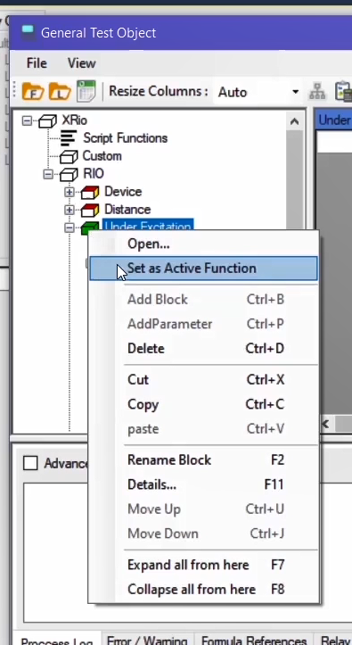
توضیح ستون‌ها: هر کدام از این پارامترها در سطر خود دارای اطلاعاتی هستند. در ستون "State" با دابل کلیک روی هر سلول، صفحه‌ی "Rio Parameter Viewer" باز می‌شود. در بخش "Enabled" می‌توان این پارامتر را فعال یا غیر فعال کرد که با غیر فعال کردن آن، آیکون وضعیت "State" عوض می‌شود. در ستون "Name" نام پارامتر مورد نظر نوشته شده است. در ستون "ID"، برای هر پارامتر یک اسم منحصر به فرد انتخاب شده است که تنها مختص به همان پارامتر است. در ستون "Description" یک توضیح اضافی درباره‌ی پارامتر مورد نظر بیان شده است.
قریبا...
Column Description: Each of these parameters has some information in their row. In the “State” column, by double-clicking on each cell, “Rio Parameter Viewer” page is opened. In the “Enabled” section, you can activate or deactivate this parameter. By deactivating a parameter, the status of its “state” changes. In the “Name” column, the name of the intended parameter is provided. In the “ID” column, there is a unique name selected for each parameter. In the “Description” column, there is an additional description provided for the intended parameter.
Spalte Beschreibung: Jeder dieser Parameter enthält einige Informationen in seiner Zeile. In der Spalte „State“ wird durch einen Doppelklick auf jede Zelle die Seite „Rio Parameter Viewer“ geöffnet. In der Sektion „Enabled“ können Sie diesen Parameter aktivieren oder deaktivieren. Durch Deaktivieren eines Parameters ändert sich der Status seines „state“.In der Spalte „Name“ wird der Name des vorgesehenen Parameters angegeben. In der Spalte „ID“ ist für jeden Parameter ein eindeutiger Name ausgewählt. In der Spalte „Description“ gibt es eine zusätzliche Beschreibung für den vorgesehenen Parameter.
. Descripción de la columna: Cada uno de estos parámetros tiene alguna información en su fila. En la columna "Estado", haciendo doble clic en cada celda, se abre la página "Visor de Parámetros de Río". En la sección "Habilitado", puede activar o desactivar este parámetro. Al desactivar un parámetro, el estado de su "estado" cambia. En la columna "Nombre", se proporciona el nombre del parámetro deseado. En la columna "ID", hay un nombre único seleccionado para cada parámetro. En la columna "Descripción", se proporciona una descripción adicional para el parámetro previsto.
Bientôt disponible
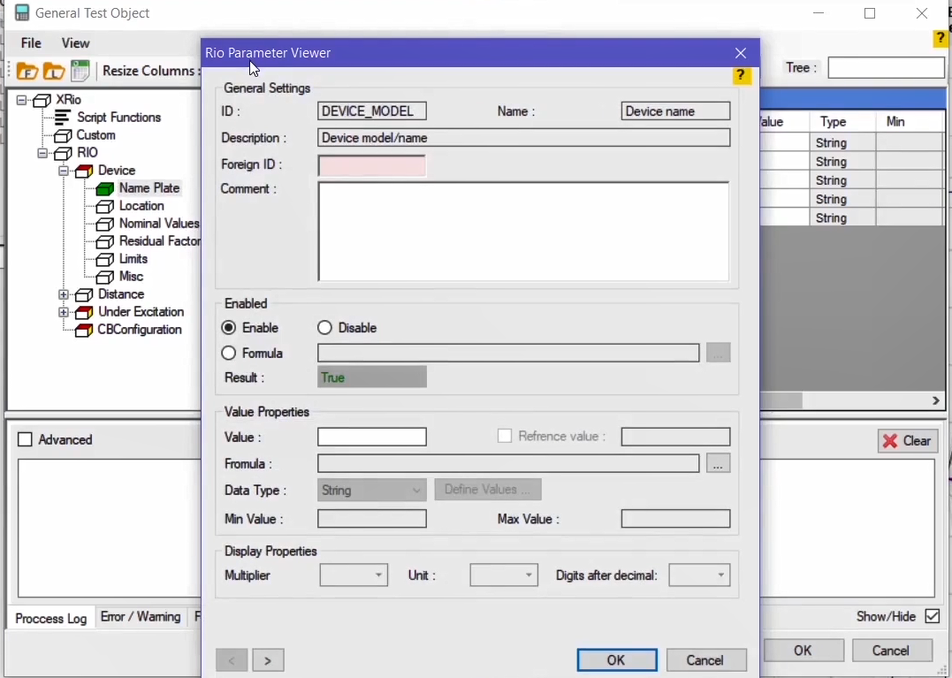
در ستون "Value" کاربر می‌تواند یک مقدار یا کلمه را برای پارامتر مورد نظر وارد کند. در ستون "Type"، نوع داده وارد شده برای پارامتر تعیین شده است. در ستون‌های "Min" و "Max"، حداقل و حداکثر مقدار مجاز برای پارامتر تعیین می‌شود. ستون "Formula" نیز نشان‌دهنده‌ی این است که آیا این پارامتر از یک فرمول بدست آمده و یا به پارامتر دیگری وابسته است یا خیر، که درباره‌ی این ستون در بخش "XRio" بیشتر توضیح داده خواهد شد.
قریبا...
In the “Value” column, the user can select a value for the intended parameter. In the “Type” column, the type of the inserted data for the parameter is specified. In the “Min” and “Max” columns, the minimum and maximum allowed value for the parameter are specified. The “Formula” column is an indicator of that whether this parameter is derived from a formula or is dependent on another parameter. More will be said about this column in the “XRio” section.
In der Spalte „Value“ kann der Benutzer einen Wert für den vorgesehenen Parameter auswählen. In der Spalte „Type“ wird der Typ der eingefügten Daten für den parameter angegeben. In den Spalten „Min“ und „Max“ werden der minimale und maximal zulässige Wert für den Parameter angegeben. Die Spalte „Formula“ ist ein Indikator dafür, ob dieser Parameter von einer Formel abgeleitet ist oder von einem anderen Parameter abhängig ist. Mehr wird über diese Spalte im Abschnitt „XRio“ gesagt werden.
. En la columna "Valor", el usuario puede seleccionar un valor para el parámetro deseado. En la columna "Tipo" se especifica el tipo de datos insertados para el parámetro. En las columnas "Mínimo" y "Máximo" se especifica el valor mínimo y máximo permitido para el parámetro. La columna "Fórmula" es un indicador de que si este parámetro se deriva de una fórmula o depende de otro parámetro. Se hablará más sobre esta columna en la sección "XRio".
Bientôt disponible
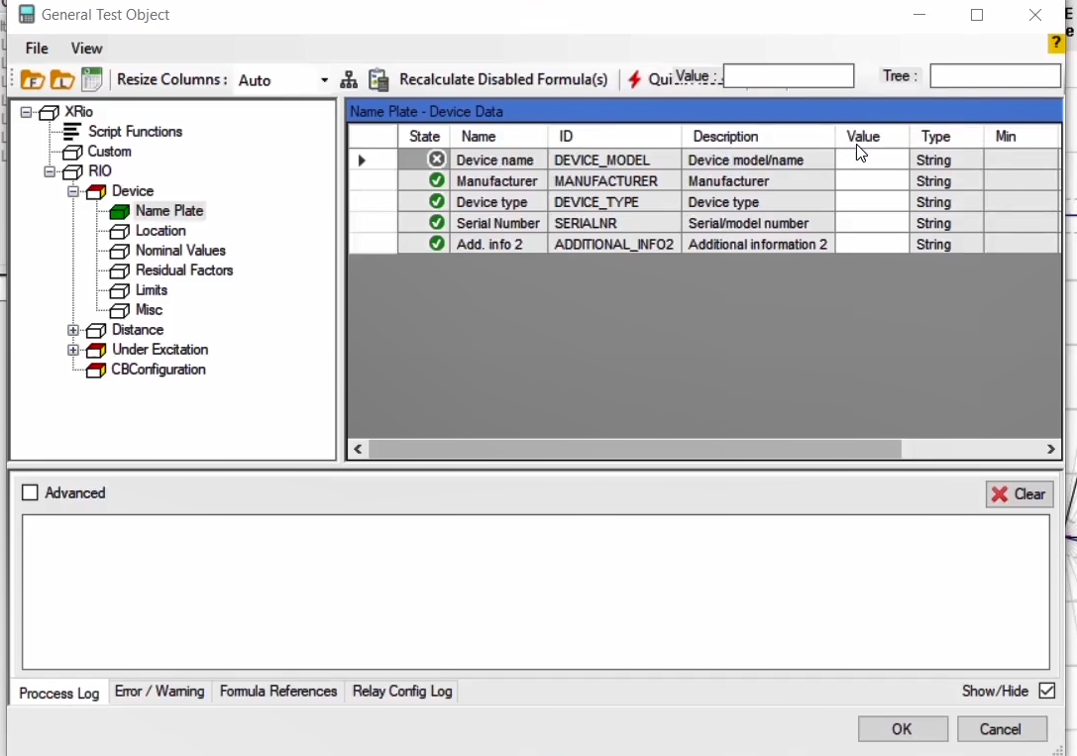
ایجاد فایل Rio با Excel : نکته‌ای که وجود دارد این است که یک سری از رله‌ها هستند که فایل "Rio" به عنوان خروجی نمی‌دهند برای این که فایل "Rio" این نوع رله‌ها ایجاد شود می‌توان با کلیک بر روی آیکون "Excel to Rio Files" در صفحه "Rio Converter Excel" از لیست موجود رله‌ی مورد نظر را انتخاب کرد. در این لیست نام رله‌هایی که فایل "Excel" آن‌ها در نرم‌افزار ایجاد شده وجود دارد، پس از انتخاب رله فایل "Excel" مربوط به آن باز می‌شود. در این صفحه می‌توان اطلاعات مربوط به رله را وارد کرد و پس از وارد کردن اطلاعات با کلیک بر روی گزینه‌ی "Save Rio File" یک فایل "Rio" از رله مورد نظر ایجاد می‌شود که می‌توان این "Rio File" را از طریق آیکون "Import from File" وارد کرده و اطلاعات رله را ثبت کرد. اگر کاربر بخواهد به صورت دستی بلوک‌ها و یا پارامترهای جدید اضافه یا کم کند، در منوی "View" با انتخاب گزینه‌ی "Advanced" سطر جدیدی به نوار ابزار این صفحه اضافه می‌شود که به کمک آن می‌توان این کار را انجام داد
قریبا...
How to make a Rio file by Excel: The point is that there is a series of relays that do not provide a “Rio” file as an output. To get a “Rio” file from this type of relays, click on the “Excel to Rio Files” icon on the “Rio Converter Excel” page. Then, select your intended relay from the list. In this list, you can find the name of relays whose “Excel” file exists in the created software. After selecting the relay, its related “Excel” file opens. On this page, you can enter information about the relay and after entering the information, by clicking on the “Save Rio File” option, a “Rio” file is created from the intended relay. This “Rio” file can be imported by using the “Import from File” icon and after that you can save the relay information. By selecting “Advanced” from the “View” menu, a new row is added to this toolbar page so you can add or delete new blocks or parameters manually if you decide to do that.
Wie man eine Rio-Datei mit Excel erstellt: Der Punkt ist, dass es eine Reihe von Relais gibt, die keine Datei „Rio“ als Ausgabe zur Verfügung stellen. Um eine Datei „Rio“ von dieser Art von Relais zu erhalten, klicken Sie auf das Symbol „Excel to Rio Files“ auf der Seite „Rio Converter Excel“. Wählen Sie dann Ihr gewünschtes Relais aus der Liste aus. In dieser Liste finden Sie die Namen der Relais, deren Datei „Excel“ in der erstellten Software vorhanden ist. Nach Auswahl des Relais wird die zugehörige Datei „Excel“ geöffnet. Auf dieser Seite können Sie Informationen über das Relais eingeben und nach Eingabe der Informationen, indem Sie auf die Option „Save Rio File“ klicken, wird aus dem beabsichtigten Relay eine Datei „Rio“ erstellt. Diese Datei „Rio“ kann mit Hilfe des Symbols „Import from File“ importiert werden und danach können Sie die Relaisinformationen speichern. Wenn Sie „Advanced“ im Menü „View“ auswählen, wird dieser Symbolleistenseite eine neue Zeile hinzugefügt, damit Sie neue Blöcke oder Parameter manuell hinzufügen oder löschen können, wenn Sie sich dazu entscheiden.
. Cómo hacer un archivo de Río por Excel: El punto es que hay una serie de relés que no proporcionan un archivo "Rio" como salida. Para obtener un archivo "Rio" de este tipo de relés, haga clic en el icono "Archivos de Excel a Rio" en la página "Rio Converter Excel". Luego, seleccione el relé deseado de la lista. En esta lista, puede encontrar el nombre de los relés cuyo archivo "Excel" existe en el software creado. Después de seleccionar el relé, se abre el archivo "Excel" correspondiente. En esta página, puede introducir información sobre el relé y después de introducir la información, haciendo clic en la opción "Guardar archivo de Río", se crea un archivo "Río" a partir del relé deseado. Este archivo "Rio" puede ser importado usando el icono "Importar desde archivo" y después de eso puede guardar la información de la retransmisión. Seleccionando "Avanzado" en el menú "Ver", se añade una nueva fila a esta página de la barra de herramientas para que pueda añadir o eliminar manualmente nuevos bloques o parámetros si así lo decide.
Bientôt disponible
